中国计量学院20 ~ 20 学年第 学期
《模拟电子线路 》课程考试试卷（ N ）
开课二级学院： 信息、光电 ，考试时间： 年____月____日 时
考试形式：闭卷√、开卷□，允许带 文具、计算器 入场
考生姓名： 学号： 专业： 班级：

装

订

线
题序 | 一 | 二 | 三 | 四 | 五 | 六 | 七 | 八 | 九 | 总分
得分
评卷人

一、（8分）设运放A是理想的，试分析图示正弦波振荡电路：
（1）为满足振荡条件，试用+、-标出运放A的同相端和反相端；
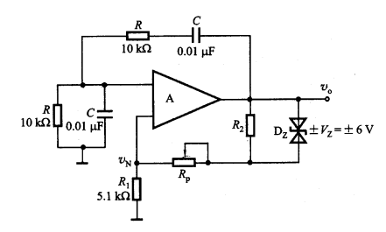
（2）为能起振，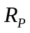和两个电阻之和应大于何值？
（3）此电路的振荡频率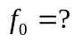

二、（8分）电路如图所示。合理连线，构成直流电源，并求出Uo

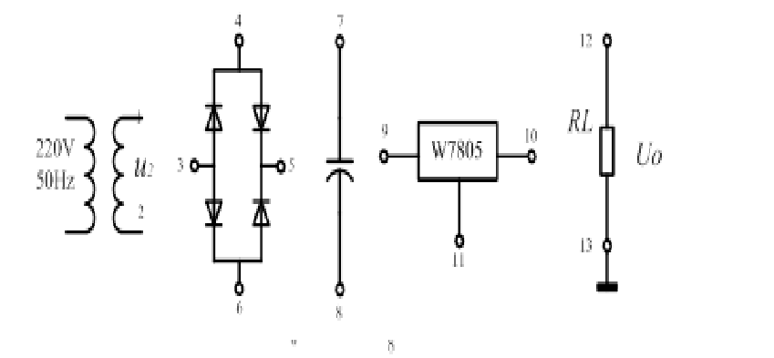

三、（15分）电路如图所示，A₁为理想运放，C₂为比较器，二极管D是理想器件，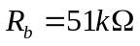，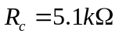，BJT的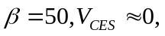，试求：
（1）当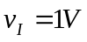时，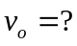
（2）当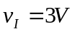时，
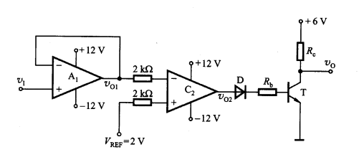
（3）当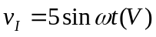时，试画出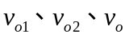的波形。

四、（10分）电路如图所示，管子在输入信号的作用下，在一个周期内T₁和T₂轮流导电约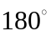，电源电压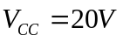，负载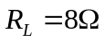，试计算：在输入信号的幅值为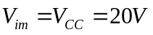时，电路的输出功率、管耗、直流电源供给的功率和效率。
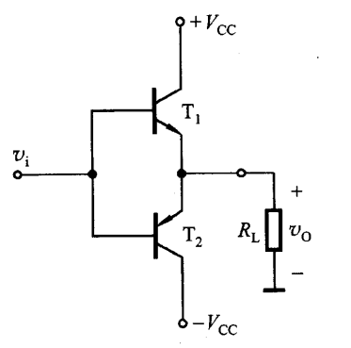

五 、（10分）判断图示电路交流反馈的组态，并在深度负反馈的条件下，近似计算该电路的闭环增益和闭环电压增益。
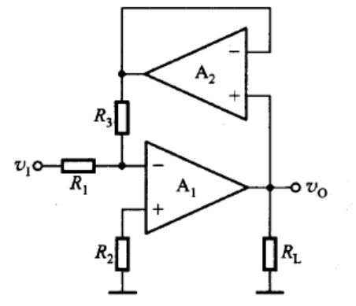

六、（18分）在如图所示的电路中， 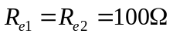，电流源的动态输出电阻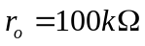，BJT的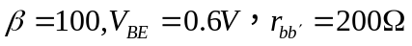，
（1）当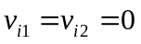时，求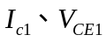的值；
（2）当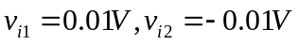时，求输出电压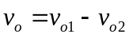的值；当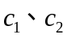间接入负载电阻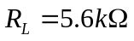时，求输出电压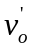的值；
（3）电路的差模输入电阻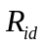、双端输出的输出电阻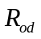的值。
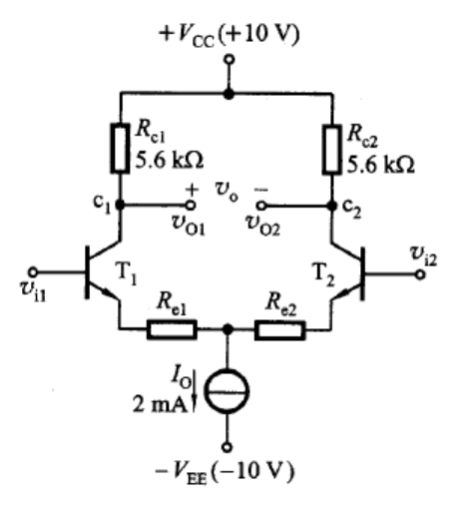

七、（15分）在图示电路中，设电容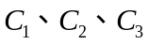对交流信号可视为短路。（1）写出静态电流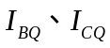及电压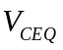的表达式；（2）写出电压增益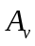、输入电阻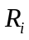和输出电阻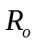的表达式；（3）若将电容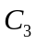开路，对电路将会产生什么影响？
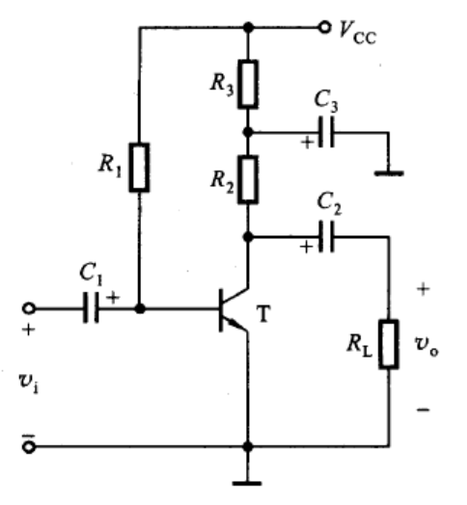

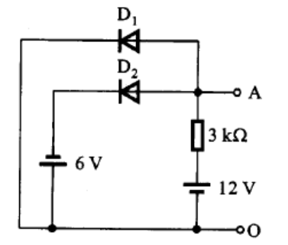
八、（6分）二极管电路如图所示，试判断图中的二极管是导通还是截止，并求出AO两端的电压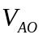。设二极管是理想的。

九、（10分）设计一反相加法器，使其输出电压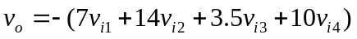，允许使用的最大电阻值为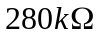，画出设计电路，并求出各支路电阻。

